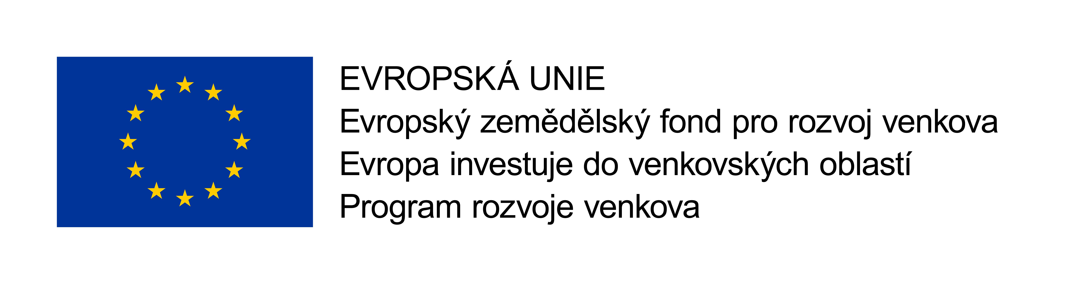

Příloha č.3: Technické parametry - Dílčí část č.1:Pásové rýpadlo

Obecné parametry
- Provozní hmotnost [t]: min. 19,2 t

Motor
- Výkon motoru: min. 88 kW
- Zdvihový objem: min. 4,3 l
- Elektronicky řízený, vznětový přeplňovaný s mezichladičem plnícího vzduchu,
- Splňuje emisní limity EU stupeň IV

Hydraulika
- Axiální pístová čerpadla s proměnným průtočným množstvím pro všechny fce hydraulického systému
- Jednostupňové zubové čerpadlo pilotních ovládacích okruhů
- Funkce řízeného spouštění výložníku
- Jemná filtrace hydraulického oleje

Podvozek
- Osvědčená konstrukce podvozku tvaru X
- Utěsněná a mazaná konstrukce vodících kladek pro těžký provoz
- Utěsněné a tukem mazané články pásů
- Zesílené desky pásů šíře min 690 mm do těžkého provozu
- Maximální tah na tažném zařízení: min. 206kNm

Otoč
- Pohon otoče axiálním pístovým hydromotorem a dvoustupňovou planetovou redukcí uzavřenou v tukové náplni
- Hydraulicky ovládaná lamelová brzda otoče v olejové lázni, automatická aktivace brzdy v klidové poloze (i pro zajištění při dopravě)
- Protiskluzové nášlapné plechy, zábradlí, uzavíratelná schránka na nářadí
- Točivý moment otoče: min. 50kN

Kabina
- Přetlaková, ergonomicky navržená s výbornou dosažitelností všech ovládacích prvků, odhlučněná
- Ovládací a řídící systém (ovládání v českém jazyce)
- Výstražná signalizace při přetížení (zvedání břemen)
- Automatická klimatizace, ventilátor s filtrem pro přívod venkovního vzduchu,
- Odpružená plně stavitelná sedačka, ochrana proti dešti, sluneční clony

Ostatní
- Násada délky min.3,0 m
- Vysokotlaký hydraulický okruh
- Středotlaký hydraulický okruh
- Hydraulický okruh pro rychloupínací zařízení
- Protizávaží min 3,3 t
- Systém ukazující polohu zubu/břitu lopaty vůči zvolené rovině

ks

Hydraulické rychloupínací zařízení | 1
Podkopová lopata min. 750 mm | 1
Podkopová lopata min. 1000 mm | 1
Svahovací lopata hydraulická min 2000 mm | 1
Záruční podmínky
- Záruka 36 měsíců nebo 4000 motohodin* na celý stroj
* - záleží, která skutečnost nastane dříve
Certifikace stroje
Nabízený stroj je schválen pro použití v České republice, na uvedený stroj je v souladu se směrnicí 2006/42/ES vydáno ES prohlášení o shodě.
(případně obdobným certifikátem)

Certifikace dodavatele

ČSN EN ISO 9001:2016 pro následující oblasti: prodej a servis stavebních strojů, manipulační techniky, motorů a generátorů a zemědělské techniky, půjčování strojů a stavební techniky, laboratorní zkoumání a analýza vzorků, opravy, servis a modernizace zařízení navržených do výbušného prostředí, zahrnující elektrická a hydraulická zařízení, nákup a prodej náhradních dílů.
(případně obdobným certifikátem)

